关于学生调整个人课表----如果删除已选课程
1.首先登陆教务系统
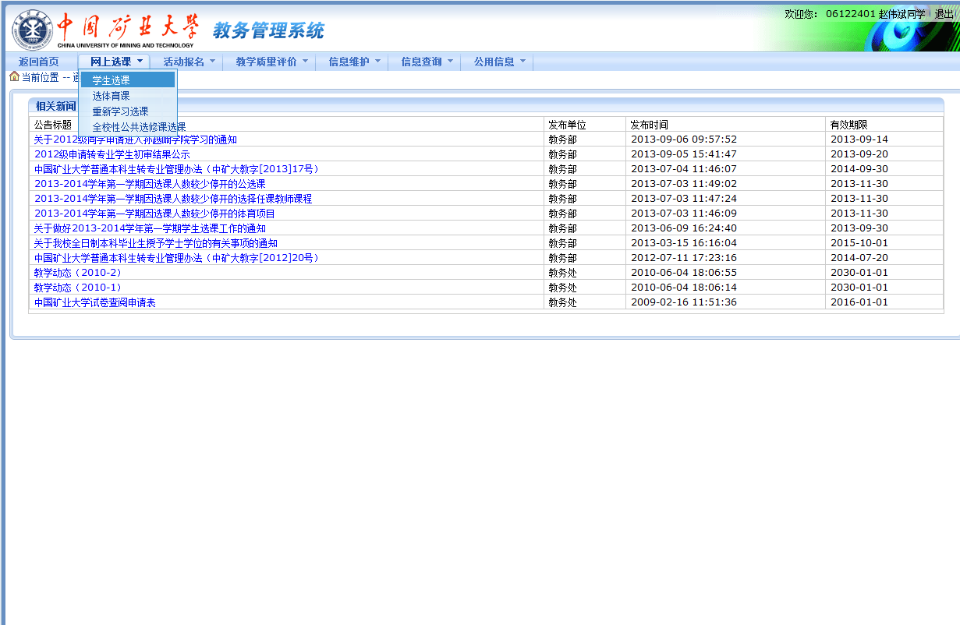
2.点击“学生选课”
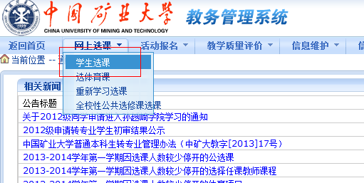

3.如果学生准备退掉“马克思主义基本原理”这门课程，直接点击“马克思主义基本原理” 这门课名称。
注意不要点击“已选课程”。

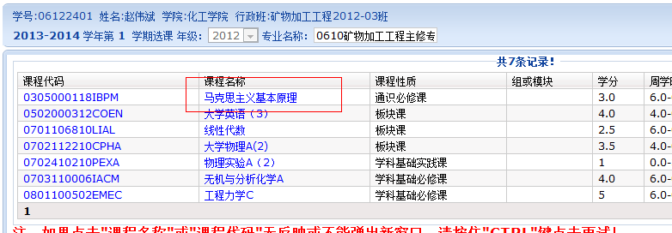
3.如图会弹出一个对话框，点击“删除”按钮就可以删除这门课程了。
